СКАМЬЯ ДЛЯ ПРЕССА

SB1238-01

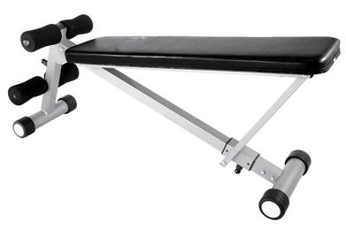

ИНСТРУКЦИЯ ПО БЕЗОПАСНОМУ ИСПОЛЬЗОВАНИЮ ТРЕНАЖЕРА

- Сохранность и эффективное использование тренажёра возможны только в случае его правильной сборки, техобслуживания и применения исключительно по назначению.

- До начала тренировок проконсультируйтесь у вашего врача и убедитесь, что состояние вашего здоровья позволяет использовать тренажёр. Не пренебрегайте медицинским контролем – регулярно проверяйте частоту сердечных сокращений, кровяное давление и уровень холестерина в крови.

- Во время упражнений следите за своим самочувствием. Помните: чрезмерные нагрузки могут повредить вашему здоровью. Прекратите тренировку, если почувствуете проявление хотя бы одного из следующих симптомов: боль, тяжесть в груди, неровный пульс, учащение дыхания, головокружение, тошноту. После этого, прежде чем продолжать занятия, обязательно ещё раз пройдите медицинскую проверку.

- Тренажёр спроектирован для использования взрослыми людьми. Не допускайте к нему детей и животных.

- Тренажёр должен быть установлен на ровной твёрдой поверхности; на полу желательно какое-нибудь защитное покрытие. Вокруг тренажёра необходимо иметь как минимум 0.5м свободного пространства.

- Перед использованием проверьте все основные крепёжные узлы изделия.

- Надлежащий уровень безопасности оборудования может быть достигнут только за счёт регулярных проверок узлов и замены изношенных и/или поломанных деталей.

- Используйте тренажёр только по назначению. Если вы обнаружите во время его сборки или проверки какие-нибудь неисправные компоненты, не используйте тренажёр до полного решения проблемы. Также немедленно прекратите занятие, если услышите какой-нибудь необычный шум или треск.

- Для занятий используйте удобную одежду, не стесняющую движений. Избегайте костюмов, части которых могут попасть в движущиеся узлы тренажёра.

- Максимальный вес пользователя – 100 кг.

- Этот тренажер предназначен только для домашнего использования. Оборудование не предназначено для терапевтических целей.

- Производитель и продавец не несут за возможные повреждения тренажера в течение гарантийного срока в случае его коммерческого использования и использования в общественных местах: тренажерных залах, бассейнах и т.п.

- Будьте осторожны и внимательны при подъёме и перемещении тренажёра. Для этих целей используйте специальные технические средства.
ВНИМАНИЕ!!! Данный тренажер предназначен для использования в домашних условиях, а не в коммерческих целях (спортзалах, фитнесс клубах и т.п.) или в местах, где отсутствует контроль за его использованием. При использовании тренажера в коммерческих целях с производителя и продавца снимается всякая ответственность за поломки и повреждения тренажера. Гарантийные обязательства не распространяются на тренажер, используемый в коммерческих целях, вне домашних условий.

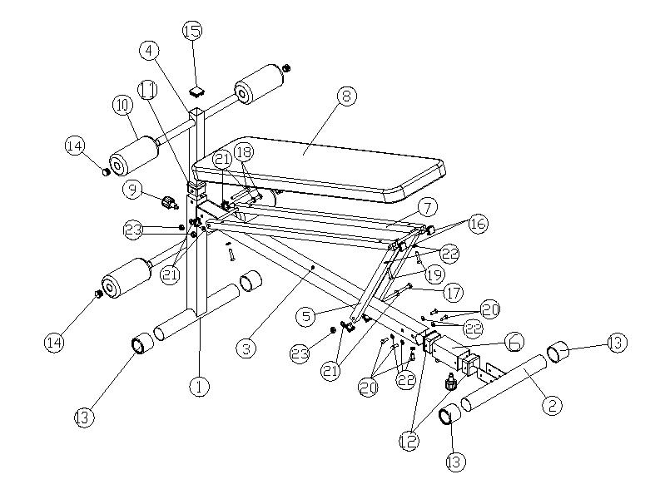
СПИСОК ЧАСТЕЙ
No. | ОПИСАНИЕ | КОЛ-ВО
1 | Передний стабилизатор с вертикальной стойкой | 1
2 | Задний стабилизатор | 1
3 | Главная рама | 1
4 | Стойка | 1
5 | Суппорт | 1
6 | Регулирующая труба из профиля | 1
7 | Суппорт спинки | 2
8 | Спинка | 1
9 | Фиксатор | 2
10 | Поролоновый валик | 4
12 | Заглушка | 1
12 | Заглушка | 2
13 | Заглушка для стабилизатора круглая | 4
14 | Заглушка для стабилизатора круглая | 4
15 | Заглушка квадратная | 1
16 | Заглушка квадратная | 6
17 | Винт M10*130 мм | 1
18 | Винт M10*75 мм | 2
19 | Винт M8*35 мм | 4
20 | Винт M8*20 мм | 5
21 | Шайба Φ20*Φ10.5*1.5T | 6
22 | Шайба Φ16*Φ8*1.0T | 9
23 | Гайка | 3

СБОРКА:
1. Вставьте стойку (4) в передний стабилизатор с вертикальной стойкой (1), закрепите фиксатором (9) и наденьте поролоновые валики (10).
2. Прикрепите главную раму (3) к переднему стабилизатору (1) винтами (18, 21, 23).
3. Прикрепите трубу (6) к главной раме (3) винтами (17); прикрутите фиксатор (9) к трубе (6). Прикрепите задний стабилизатор (2) к главной раме (3) винтами (20). 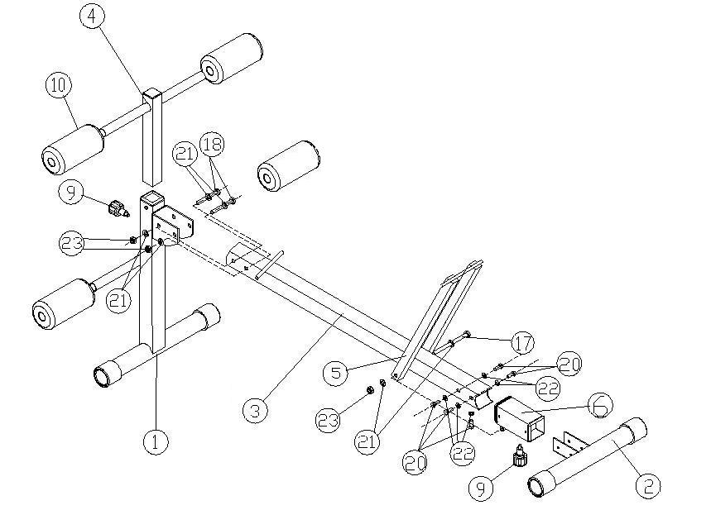

4. Прикрепите спинку (8) к суппорту (7) винтами (19).

